С этого дня вы точно будете знать, что подарить мужчине на день рождения!

Боитесь облажаться при выборе подарка для мужчины на его день рождения? Хотите подарить ему то, что действительно его обрадует? В этом нет ничего сложного! Для того чтобы на 100% понять, что подарить мужчине на день рождения, нужно лишь учитывать мужскую психологию. И для этого вовсе не нужно быть первоклассным психологом. В этой статье мы раскроем вам, какие подарки мужчины любят и почему?

Начнем с того, чего точно не стоит дарить мужчинам. Сплошь и рядом женщины совершают эти ошибки. Готовы их узнать? Тогда устраивайтесь поудобнее. Эти ТОП-5 ошибок мы расположили в произвольном порядке.

ТОП-5 ошибок при выборе подарка для мужчины на день рождения

1. Цветы

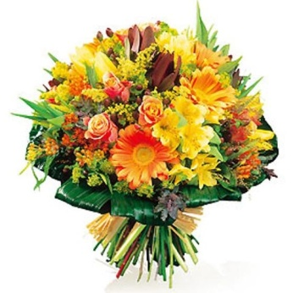
Мужчины их никак не воспринимают. Вы даже можете увидеть натянутую улыбку в ответ, но это ничего не значит. Цветы - одни из лучших подарков для девушек (женщин), но никак не для мужчин. Такова их природа. Хоть сколько потратьте денег на букет, для мужчины такой подарок роскошным не станет.

Представьте, что вам подарили шикарную дорогую обувь, а она оказалась на несколько размеров меньше. И какой же теперь это подарок?

2. Неожиданные сюрпризы

Их очень любят девушки, и такие сюрпризы должны делать им мужчины. Но никак не наоборот! Мужчины их не любят. И что бы там себе не думали женщины, осознать это заблуждение можно на примере ребенка.

Представьте, что один мальчик уже давно присмотрел себе в магазине крутую приставку psp, и постоянно говорит родителям, что хочет её на день рождения. Теперь как вы думаете, какая реакция будет у ребенка, когда они сделают ему "сюрприз", и вместо приставки подарят, например, подводный фотоаппарат?!

И не важно, сколько он стоит, хоть в 100 раз дороже. Подобная реакция будет и у мужчины, если его долгожданное желание не удовлетвориться. Вы можете банально пойти и купить в магазине запланированный подарок, и мужчина будет безумно рад без всяких сюрпризов.

3. Вещи

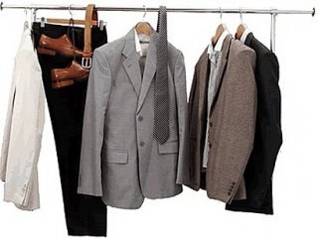
Это из разряда классики. Женщины любят покупать на подарок мужчинам свитера, рубашки, брюки, носки, трусы и т.п. Но лишь 5% мужчин воспримут это как подарок. И то мужчины от 40 лет. Остальные 95% будут просто притворяться, что вы безумно обрадовали их новыми брюками или рубашкой от Brioni.

Опять же представьте в этой ситуации маленького мальчика: он еще не умеет врать и наверняка закатит родителям истерику: мол, лучше бы они купили пожарную машину на радиоуправлении, а не эти туфли.

4. Мужская косметика
По статистике, около 75% подарков для мужчин состоят из предметов личной гигиены, косметики и т.д. Как воспринимают их сами мужчины? С благодарностью, но не больше! Им, конечно, приятно, что вы дарите свое внимание, но те же 95% мужчин не воспринимают мужскую косметику как подарок, хоть они могут ей и пользоваться.

Например, вам подарят туалетную бумагу. Вы ей будете пользоваться, но разве это будет для вас таким классным подарком?

5. Красивая упаковка подарка

Яркие и шикарные упаковки женщины просто обожают. И естественно, они думают, что так же они нравятся и мужчинам. Но это не так. Вы можете хоть целый день упаковывать подарок в красивую коробочку, вязать на неё бантик или что-либо еще. 90% мужчин воспримет это просто как то, что мешает им добраться до самого подарка.

Поэтому можете даже не ломать голову насчет упаковки. Если вы взяли тот самый подарок мужчине на день рождения, о котором он мечтал, то будь он завернутый хоть в обычный полиэтиленовый пакет, мужчина на это даже не обратит внимания.
Не тратьте зря время и деньги на упаковку, которая порой стоит дороже самого подарка!

Хватит гадать, что подарить мужчине на день рождения! Просто спросите его об этом сами.

Вот мы и выяснили, чего дарить мужчинам не стоит. А теперь давайте решим, что можно подарить мужчине на день рождения! Вообще, облегчить эту задачу вам поможет он сам. Если вы прямо спросите у него, что он хочет на свой день рождения, вы сразу получите четкий ответ. Даже если он пока не знает и вам не ответил, через один-два дня точно определится и скажет.

Все, что вам нужно сделать, - меньше размышлять, зачем ему это нужно? Просто идите и берите то, что он хочет. Даже если вы считаете это шуткой или полным бредом. Может, эта вещь ему будет и не нужна, зато радости в глазах будет, как у ребенка.

От каких подарков тащатся мужчины?

А теперь, что если вы по каким-либо причинам не можете узнать, чего хочет мужчина? В качестве ориентира мы приведем вам те варианты подарков, которые понравятся любому представителю сильного пола.

Поймите: мужчина - охотник. Это заложено инстинктивно. И даже если он не ходит за мамонтом с ружьем наперевес, а занят только работой в офисе и перелистыванием телеканалов по вечерам, инстинкт все равно остается. И то, что удовлетворяет этот инстинкт, очень радует мужчину.
Так удовлетворите же этот инстинкт вашим подарком!

Совет! Желательно, чтобы подарок мужчине на день рождения или любой другой праздник был динамичным, а не статичным.

- Подставка под ноутбук с кулером. Если ваш мужчина - "компьютерный охотник", нет подарка лучше, чем такая подставка. Это очень полезная и практичная вещь. А также обратите внимание на компьютерную мышь - гоночный автомобиль;
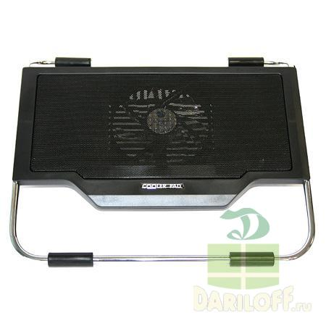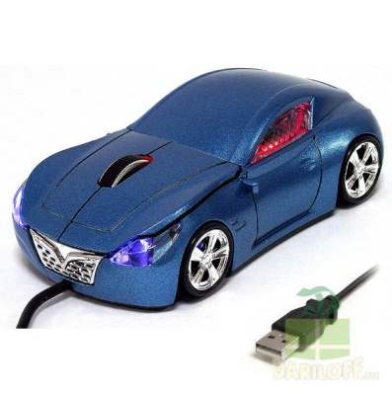
- Озонатор и ионизатор в салон автомобиля. Озонатор убивает бактерии, а ионизатор очищает воздух от неприятных запахов и пыли. Для автомобилиста полезная штука;
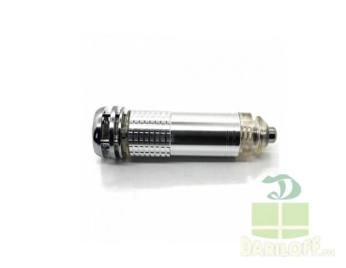
- Турник. Конечно же, мужчина хочет быть самым сильным и демонстрировать это. Как раз такой турник из высокопрочной стали поможет ему в этом;
- Фотоальбом "Моя охота" и книга "Записки Охотника". Очень приятный и запоминающийся подарок мужчине, который занимается настоящей охотой;
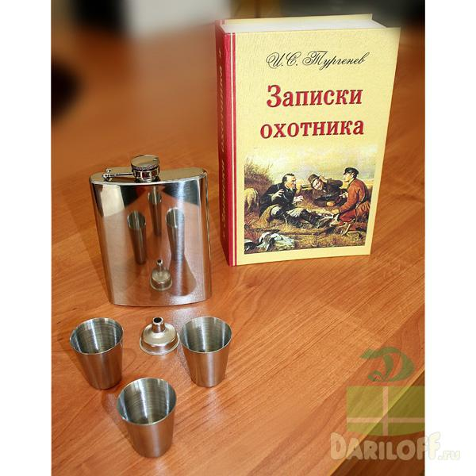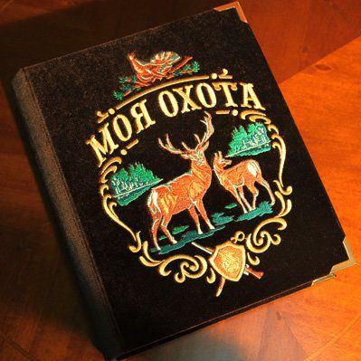
- Шашлычный набор люкс с шампурами. Получить такой подарок хотел бы каждый мужчина, любящий отдыхать на природе. Продемонстрировать свои навыки приготовления вкусного мяса, да еще и на таких шикарных шампурах - большая радость для мужчины;
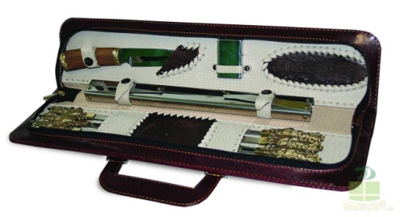
- Термометр или гигрометр. А еще лучше, когда 2 в 1. Мужчины очень любят всевозможные измерительные приборы. Поэтому в эту же категорию входят часы, будильники и т.д.
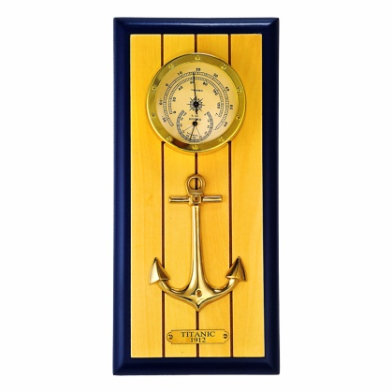
- Сувенирное оружие. Настоящее не стоит покупать, а вот сувенирное мужчина с гордостью повесит у себя в кабинете, комнате или квартире. Ну, нравятся такие вещи мужчинам, что тут поделаешь?!
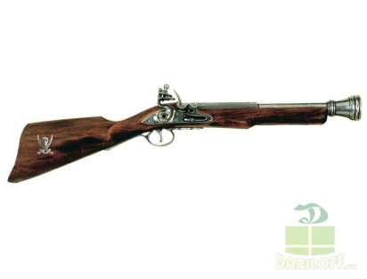
Вовсе не обязательно выбирать что-то конкретное из этого списка. Главное, понять принцип.

Совет: Не думайте, что мужчины сильно радуются, когда им дарят открытки. Для них это не подарок. Но как дополнение к основному воспринимаются положительно.
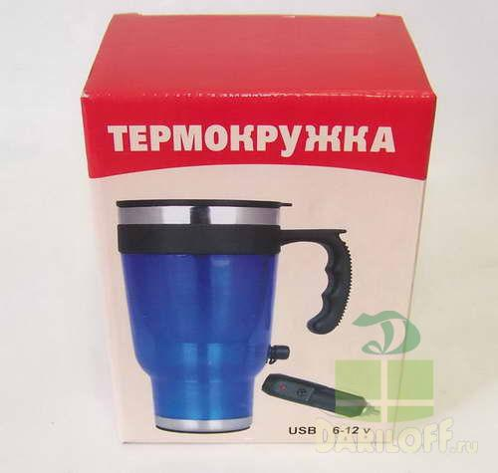
Итоги. Вот и все, что касается подарков для мужчин на день рождения. Не совершайте тех ошибок, которые мы перечислили в начале статьи. Также учитывайте, что каждый мужчина - охотник. Отталкиваясь от этого, купить подарок для мужчины на день рождения становится несложно. Не стоит удивляться, что ему приглянулся какой-то там фонарик или автомобильная термокружка, которую он бы хотел себе в подарок. Просто примите это, и пусть мужчина предвкушает его с каждым днем.

P.S. У мужчин есть еще одна черта - предсказуемость. Удивительно, но если подарок ему действительно понравился в предыдущий раз, вы можете купить его снова. И он опять будет очень рад этому.
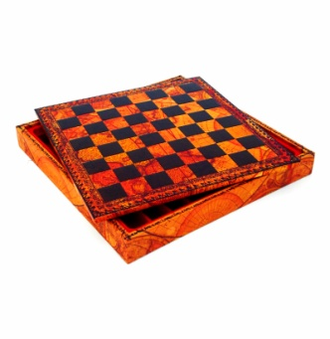
Например, мужчине очень нравится играть в шахматы, и вы подарили ему в прошлом году шахматную доску, от которой он был в восторге. Можете не сомневаться, что восторга будет не меньше, если вы снова купите такую доску, только в другом стиле или какую-нибудь коллекционную. К примеру, "Древняя карта" из искусственной кожи. Попробуйте провести такой эксперимент!

